К вопросу о распространении и миграциях малой выпи
Д.Н. Нанкинов
Малая выпь (Ixobrychus minutus) распространена очень широко. Она гнездится повсюду в Европе, кроме Британских о-вов, Дании, Норвегии, Швеции, Финляндии и северных районов Европейской территории России, находящихся севернее 60 параллели. Обитает также в Малой, Передней и Средней Азии, Юго-Западной Сибири (западнее 90⁰ в. д.), Северной Индии, почти по всей Африке (за исключением большинства северных и самых южных районов), на Мадагаскаре, Новой Гвинее, в Восточной и Юго-Западной Австралии, Новой Зеландии (рис. 1). В Западной и Южной Европе, на Ближнем Востоке и севере Африки ареал пятнист, птицы гнездятся изолированными поселениями в благоприятных биотопах. В последние десятилетия найдена на гнездовье в Тунисе (Thomson, Jacobsen, 1979), Омане (Gallagher, 1986), в Персидском заливе (Bundy, Warr, 1980). Многие местообитания вида в Европе уничтожаются вследствие осушения болот и коррекции речных берегов.
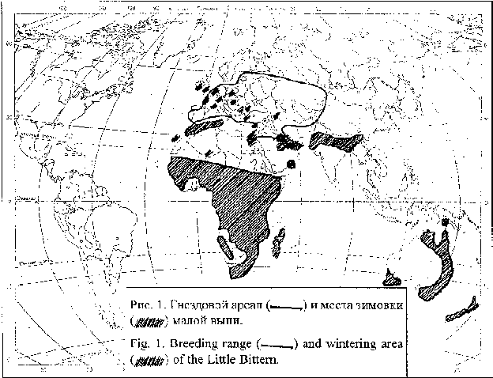
В некоторых европейских странах численность вида такова: Бельгия – в 1950-е гг. упала от 200 до 150 пар, а сейчас насчитывает всего 60 пар; Голландия – 170-225 пар; Франция – 1050-2000 пар; ФРГ – 6000 пар; Люксембург – 5 пар (Braaksma, 1968; Lippens, Wille, 1972). Залеты известны во многих районах России, в Финляндии, Швеции, Норвегии, Исландии, на Фарерских островах, Дании, Великобритании и Ирландии (свыше 280 раз, обычно с апреля по сентябрь), а также на острове Мадейра, Канарских и Азорских островах, (Спангенберг, 1951; Cramp, Simmons, 1977; Ferguson-Lees et al., 1983).
Основные зимовки малой выпи находятся в Африке (южнее 25⁰ с. ш.), в Индии и Австралии. Очень редко отдельные особи задерживаются на зиму на более северных водоемах. Наблюдали их во Франции – 23.12.1948 г. (Junge, 1952), в Голландии – 1.12.1912 г., 14.12.1951 г. (Junge, Taapken, 1953), Чехии – 21.01.1960 г. (Hudec, Cerny et al., 1972). Имеются две декабрьские встречи малой выпи а Швейцарии (Winkler et al., 1987), в Венгрии, а также в Ирландии и одна январская в Англии (Cramp, Simmons, 1977). Встречали их зимой в Кызылагачском заповеднике (Михеев и др., 1976), на Кипре (Neophyton,1976), островах Северные Спорады в Эгейском море (Bauer et al., 1969), в Тунисе (Thomsen, Jacobsen, 1979), в пустыне Сахара (нагорье Ахаггар на юге Алжира), Омане (Walker, 1981). 4.12.1980 г. мы наблюдали малую выпь на Атанасовском озере (Восточная Болгария). Зимой 1984/1985 гг. другая особь была отмечена в Южной Болгарии на Радиевских водоемах (Борисов, 1986).
Сроки сезонных перелетов вида в разных частях ареала различаются. Взрослые самцы пролетают на несколько дней раньше самок, за ними следуют молодые неразмножающиеся особи, которые задерживаются главным образом на юге области размножения (Cramp, Simmons, 1977). Как правило, весенний пролет в Южной Евразии начинается в начале марта; в средней полосе он идет в конце марта – начале апреля, а северных границ гнездового ареала птицы достигают где-то в конце апреля и даже середине мая.
Осенний отлет в северных районах ареала начинается еще в конце июля, в более южных он идет обычно в августе и сентябре. В южных частях Евразии некоторые особи летят в октябре и даже в ноябре. Последние малые выпи покидают окрестности г. Софии до 15.11 (Нанкинов, 1982). Массовый осенний пролет идет в августе и сентябре.
Малые выпи – ночные мигранты. Летят поодиночке. Днем останавливаются на болотах, озерах, реках, рыбных прудах, рисовых полях, лугах, морских побережьях, иногда даже на сухих участках степных и пустынных районов, но больше всего в затопленных тростниках и кустарниках равнинных водоемов. Обычно наблюдаются поодиночке или вместе по 2-3 особи. Но в благоприятных биотопах, где много корма (как например, рыбные пруды) концентрируются иногда до 10-30 птиц (8.09.1972 г., рыбные пруды в окрестностях г. Пловдива, Южная Болгария - 30 ос.; окрестности г. София, 23.08.1973 г. – 22 ос., Нанкинов, 1982). Стаи в 40-45 особей наблюдали в сентябре над Египтом (Cramp, Simmons, 1977). Необычно массовый осенний пролет малой выпи был отмечен с середины августа до середины октября 1976 и 1978 гг. на Синайском полуострове. На наблюдательном участке Зарних каждый день регистрировали мигрантов, иногда по сотне в день. 11.09.1976 г. пролетело 1861 птиц, а 17.09.1978 г. – 2693 (Paran, Shluter, 1981).
По сведению центров кольцевания, до настоящего времени в Европе и Северной Африке окольцовано приблизительно 6500 малых выпей и получено около 100 возвратов с дальних или ближних дистанций (Junge, 1941,1951,1952; Junge, Taapken, 1953, 1954, 1957; Verheyen, 1955, 1962, 1969, 1971; Taapken, 1957; Erard, 1969, 1970; Schildmacher, Pörner, 1967; Nankinov, Djingova, 1981, Nankinov et al. 1984, 1986; Speek, Speek, 1984; Wassenаar, 1984; Schmidt, 1985). Некоторые из результатов кольцевания уже обобщены и опубликованы (Zink, 1961; Hudec, Cerny et al., 1972). Кроме этих источников, при подготовке данного материала нами были использованы и неопубликованные материалы из Германии, любезно предоставленные доктором P. Schmidt, за что мы выражаем ему нашу сердечную благодарность.
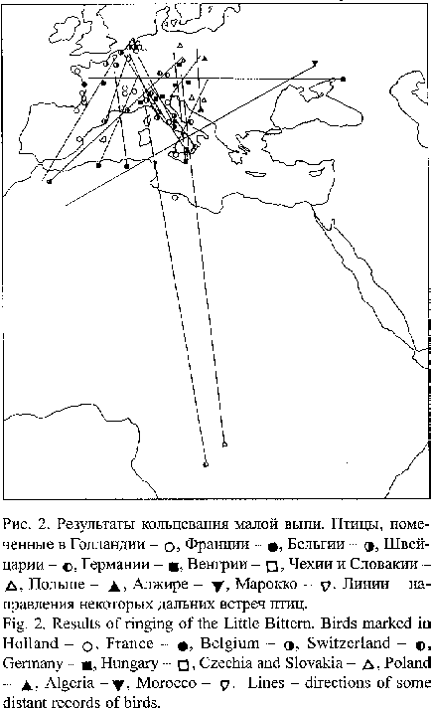
Голландские малые выпи имеют южную (юго-восточную и юго-западную) направленость осенней миграции и разлетаются на территории Бельгии, Франции, Испании, Италии, проникая и в Северную Африку (рис. 2). Осенняя миграция птиц из Голландии идет тремя путями (рис. 3): первый по атлантическому побережью Бельгии и Франции; второй – через Южную Францию и средиземноморское побережье Испании и третий – наверное самый массовый – через юг Франции, Аппенинский полуостров, о-в Сицилию к Ливии. Покидают птицы места гнездования через один-два месяца после вылета молодых из гнезда. Самые ранние встречи окольцованных голландских малых выпей были во Франции – 2.09., Испании – 23.09, Италии – 27.09. и в Ливии – 13.09. Последняя особь достигла Ливии через 2 месяца и 15 дней после кольцевания в Голландии. Взрослые птицы мигрировали раньше, так как появились в Испании уже 18.08. Максимальное расстояние, которое преодолевают голландские малые выпи на пути к североафриканскому побережью, составляет примерно 2000 км.

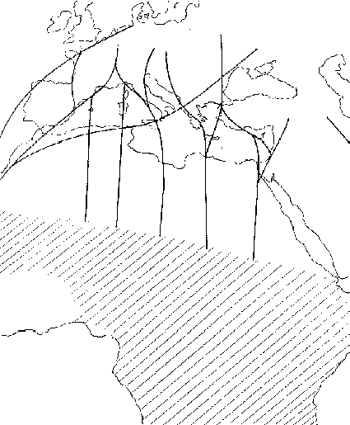
Рис. 3. Основные пути миграции европейской малой выпи.
Большинство бельгийских малых выпей летят на юго-восток к Италии, однако в целом они имеют те же направления осенней миграции, что и голландские птицы. При послегнездовых кочевках некоторые молодые особи летят и в другом направлении. Две особи в возрасте 39 и 72 дня были найдены на северо-востоке в Голландии на расстоянии соотвественно 100 и 75 км. В южном направлении они улетают еще раньше. Молодая особь была поймана во Франции через 9 дней (6.08) на расстоянии 100 км от места кольцевания. Италию они пересекают в возрасте 33-78 дней, т.е. с 22.08 по 25.09. Самые дальние дистанции, установленные для окольцованных бельгийских малых выпей, – 1700 км до Сицилии и 2080 км до Испании (Lippens, Wille, 1972).
У малых выпей, выведшихся на территории Германии, Чехии, Словакии, Польши, Венгрии, Австрии и Швейцарии, преобладает южное направление осенней миграции – в сторону западных районов Балканского п-ва, Аппенинского п-ва, Сицилии и Экваториальной Африки. Италию птицы пересекают с 23.08 по 24.11, самые молодые – в возрасте 34-43 дня, преодолевая за это время свыше 500 км. Чешские и словацкие особи летят осенью через Югославию (с 9 по 20.08). Их возраст – около 40 дней. При послегнездовых кочевках некоторые молодые особи имеют северную, северо-западную, северо-восточную и восточную направленность миграции. На втором месяце жизни малая выпь, окольцованная в Чехии (6.07), найдена на севере Германии (25.08). Возможно, некоторые особи из этих стран летят к африканским зимовкам и на юго-запад, через Марокко. Птицы из Германии удаляются от своих гнездовий на 220 км на юго-восток (Zink, 1961), а другие достигают Северо-Западной Африки (Schmidt, 1985), преодолевая расстояние, примерно 2500 км. Самые дальние миграции европейских малых выпей (около 5500 км), установлены для двух птиц, окольцованных в Швейцарии и Чехии и найденных в Заире (рис. 2). Европейские малые выпи (I. m. minutus) зимуют в Алжире, Чаде, Судане, Эфиопии, Сенегале, Нигерии, Заире, Анголе, Замбии, Зимбабве, Юго-Восточной и Южной Африке, а также на о-ве Мадейра и Канарских о-вах (Curry-Lindahl, 1981).
Сведения о дальних встречах окольцованных малых выпей в других частях ареала отсуствуют. Судя по литературным данным, гнездящиеся в Африке птицы (I. m. payesii) оседлы, однако, одна особь была отмечена летом в Дарфуре (Судан), а другая – на Канарских о-вах (Cramp, Simmons, 1977). Предполагается, что малые выпи Австралии тоже совершают миграции, а особи из Новой Зеландии и Новой Гвинеи лишь только кочуют (Pizzey, Doyle, 1980). На территории бывшего СССР малые выпи перелетны. Имеются сообщения, что область зимовки птиц, гнездящихся в Западной Азии находится в Южном Иране и Пакистане (Спангенберг, 1951; Долгушин, 1960). Юго-западное направление миграции вида существует на территории Сирии, Ирака и Иордании (Hüe, Etchicopar, 1970). Мигранты пролетают через Египет, начиная с середины августа, а также через Аравийский п-в (Cramp, Simmons, 1977). Не исключено, что некоторые малые выпи из бывшего СССР зимуют и в Индии.
Повторные отловы птиц, окольцованных на Балканском п-ве, показывают, что молодые малые выпи остаются в гнездовых биотопах до конца июля, а в августе уже откочевывают. Мигрирующие в августе особи задерживаются в районе орнитологической станции “Атанасовское озеро” от 4 до 23 дней. Осенняя миграция длится обычно до октября. Предполагаем, что пути миграции этих птиц имеет южную или юго-западную направленность. Возможно, осенью на юго-запад (через Балканы) мигрируют и многие малые выпи Украины и юга Европейской территории России. Как указывает Ю.В. Костин (1983), осеннего пролета через Крым птиц, гнездящихся севернее, видимо, нет или он очень незначителен. Кроме того, одна особь, окольцованная на весеннем пролете (19.04) в Алжире, была добыта на пятом году жизни в Украине, в районе г. Днепропетровска (22.08). Интерес представляет и еще одна малая выпь с необычным направлением миграции – из Франции (Атлантическая Луара – 9.07.1963 г.) на юг Европейской территории России (г. Ростов на Дону – 22.05.1964 г.). Не исключено, что оба последних случая являются результатом абмиграции особей.
Явление смены мест зимовок и гнездовий существует у некоторых малых выпей. Так, например, птица, выведшаяся в Голландии, на третьем году жизни была найдена во Франции. Там же, на четвертом году жизни, в конце апреля держалась и другая особь. Четырехлетняя голландская малая выпь была обнаружена 7.07 в Бельгии. Молодые птицы из Германии в мае следующего года задержались соответственно в Италии (23.05) и Австрии (20.05) на расстоянии от места вылупления 430 и 632 км. Малая выпь из Польши найдена на 14 году жизни в середине июня в Югославии.
В связи с последним случаем необходимо упомянуть и о продолжительности жизни малых выпей. Имеющиеся в нашем распоряжении сведения о 98 окольцованных особях показывают, что 72,45 % птиц были пойманы на первом году жизни, 10,20 % – на втором, 6,12 % – на третьем, 7,14 % – на четвертом, 2,04 % – на пятом и по 1,02 % – на четырнадцатом и двадцать первом году жизни. W. Rydzewski (1974, 1978) сообщает о двух малых выпях, пойманных через пять лет после кольцевания.
Обобщая сведения о миграции малой выпи, можно сказать, что типичными дальними мигрантами являются лишь особи, гнездящиеся на территории Европы и Западной Азии. Азиатские птицы летят на юг, возможно на юго-восток, а европейские – на юг и юго-запад. Хорошо заметный пролет наблюдается на Синайском п-ве, на Балканском п-ве, через Италию, через юг Франции и Испании, а также по атлантическому побережью Голландии, Бельгии и Франции (рис. 3). Птицы пролетают над Средиземным морем и пустыней Сахара и зимуют в основном в тропической Африке. Пролет над Северной Африкой идет осенью с севера на юг, весной – в обратном направлении. Не исключено, что некоторые птицы совершают петлеобразный перелет и возвращаются к своим зимовкам через Западную Африку, летя потом на северо-восток. Допустимо и обратное направление миграции – осенью на юго-запад к Западной Африке, а весной – строго на север.
Список литературы
Борисов Б. (1986): Едногодишни изследвания върху орнитофауната на Радиевските водоеми (Хасковски окръг). - Орн. инф. бюлетин. 19-20: 25-51.
Долгушин И.А. (1960): Птицы Казахстана. Алма Ата. 1: 1-469.
Костин Ю.В. (1983): Птицы Крыма. М.: Наука. 1-240.
Михеев А.В., Орлов В.И., Резанов А.Н. (1976): Случаи нахождения некоторых аистообразных на зимовках Азербайджана. - Фауна и экол. животных. 25: 220-224.
Нанкинов Д. (1982): Птиците на град София. - Орн. инф. бюлетин. 12: 1-386.
Спангерберг Е.П. (1951): Отряд голенастые. - Птицы Советского Союза. 1: 350-475.
Braaksma S. (1968): De verspreiding van het Woudaapje (Ixobryshus minutus) als broedvogel. - Limosa. 41 (1-2): 41-61.
Bundy G., Warr E. (1980): A. Check-list of the Birds of Arabian. - Sandgrouse. 1: 4-49.
Cramp S., Simmons K. (eds.) (1977): The Birds of the Western Palearctic. London: 1: 1-722.
Curry-Lindahl K. (1981): Bird Migration in Africa. London. 1: 1-444.
Erard C. (1968): Le Baguage des Oiseaux en 1968. - Bulletin C.R.M.M.O. Paris. 22:5-24.
Erard C. (1970): Le Baguage des Oiseaux en 1969 et 1970. - Bulletin C.R.M.M.O. Paris. 23-24: 5-43.
Ferguson-Lees J., Willis I., Sharrock J., (1983): The Shell Guide to the birds of Britain and Ireland. London. 1-336.
Gallagher M. (1986): Additional Notes on the Oman. Eastern Arabia 1980-1986. - Sandgrouse. 8: 93-101.
Hudec K., Cerny W. a spol. (1972): Fauna ČSSR. Ptaci. Praha. 1: 1-536.
Hьe F., Etchecopar R. (1970): Les Oiseaux du Proche et du Poyen Orient. Paris. 1-951.
Junge G. (1941): Resultaten van het ringonderzoek betreffende den vogeltrek ingesteld door het Rijksmuseum van Natuurlijke Historie te Leiden, XXVIII. - Limosa. 14 (1-2): 42-53.
Junge G. (1951): Resultaten ... XXXVI (1949). - Limosa. 24 (1-2): 27-53.
Junge G. (1952): Resultaten ... XXXVII, (1950), 1e deel. - Limosa. 24 (3-4): 113-131.
Junge G., Taapken J. (1953): Resultaten ... XXXVIII (1951), 1e deel. - Limosa. 25 (3-4):132-153.
Junge G., Taapken J. (1954): Resultaten ... XXXIX, (1952), 1. - Limosa. 26 (3-4): 80-100.
Junge G., Taapken J. (1957): Resultaten ... XLI (1954), 1. - Limosa. 29 (1-3): 66-95.
Lippens L., Wille H. (1972): Atlas des Oiseaux de Belgique et d’ Europe Occidentale. Ed. Lannoo, Tielt. 1-833.
Nankinov D., Djingova M. (1981): Bulletin bird banding. Bulgarian Ringing Centre. Sofia. 7: 1-132.
Nankinov D., Djingova M., Schimanova S. (1984): Bulletin bird banding. Bulgar. Ringing Centre. Sofia. 8: 1-167.
Nankinov D., Djingova M., Schimanova S. (1986): Bird banding Bulletin. Bulgarian Ringing Centre. Sofia: BAS. 9: 1-145.
Nеоphytou P. (1976): Fifth Bird report 1974. The Cyprus Orn. Society. 1-66.
Paran Y., Shulter P. (1981): The Diurnal Mass Migration of the Little Bittern. - Sandgrouse. 2: 108-110.
Pizzey G., Doyle R. (1980): A Field Guide to the Birds of Australia. Sydney. 1-460.
Rydzewski W. (1974): Longevity records VI. - The Ring. 79: 141-145.
Rydzewski W. (1978) The Longevity of ringed birds. - The Ring. 96-97: 218-262.
Schildmacher H., Pörner H. (1967): Jahresbericht der Vogelwarte Hiddensee. - Vogelberingungszentrale der DDR Über das Jahr 1967. 1-96.
Schmidt R. (1985): Fernfunde ausgewählter Arten. - Ber. Vogelwarte Hiddensee. 6: 83-89.
Speek B., Speek G. (1984): Thieme’s vogeltrekatlas. Thieme-Zutphen. 1-305.
Taapken J. (1957): Resultaten van het ringonderzoek betreffende de vogeltrek, ingesteld door het Rijksmuseum van Natuurlujke Historie te Leiden, XLII (1955), 1. - Limosa. 30 (2-3): 127-154.
Thomsen P., Jacobsen J. (1979): The birds of Tunisia. Copenhagen. 1-169.
Verheyen R. (1955): Oeuvre du Baguage des Oiseaux en Belgique. Exercice 1954 - Gerfaut. 45 (3): 197-226.
Verheyen R. (1962): Resultats du Baguement des Oiseaux en Belgique. (Exercice 1961). - Gerfaut. 52: 467-526.
Verheyen R. (1969): Resultats du Centre belge de Baguement. (Exercice 1966, 1967 et 1968). - Gerfaut. 59 (3-4): 293-350.
Verheyen R. (1971): Resultats du Centre belge de Baguement, 1970. - Gerfaut. 61 (3-4): 224-272.
Walker F. (1981): Notes on the Birds of Northern Oman. - Sandgrouse. 2: 33-55.
Wassenaar R. (1984): Euring Data Bank. Annual Report. Heteren. 9: 1-26.
Winkler R., Luder R., Mosimann P. (1987): Avifauna der Schweiz, eine kommentierte Artenliste. II. Non-Passeriformes. - Orn. Beob. 6: 1-131.
Zink G. 1961. Ringfundergebnisse bei der Zwergrohrdommel (Ixobrychus minutus). - Vogelwarte. 21 (2): 113-118.

